**Абай атындағы ЖОББМ боойынша «Қоғамға қызмет» бұрышы**

**туралы ақпарат**

Мектебімізде «Қоғамға қызмет» волонтерлік жобасы бойынша волонтерлар клубының бұрышы жасалды. «Қоғамға қызмет» волонтерлар клубының құрамында 15 оқушы бар. Клуб жетекшісі – Байгабылов Еркин Сактапбергенович. Бұрыш әлі де толықтырылып, жоспар бойынша жұмыс жасалынады.

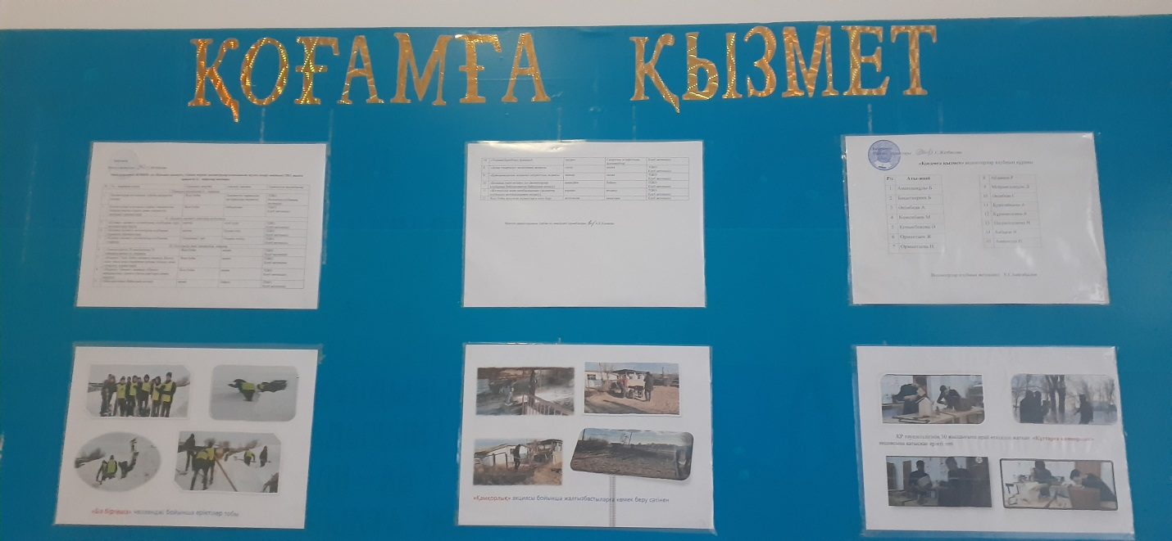

Клуб жетекшісі: Е.С.Байгабылов